**Establecer los requerimientos necesarios para la creación de un sistema de información en la gestiones de los procesos con el objetivo de cumplir las necesidades de las comunidades.**

La especificación de los requisitos de software enumera los requisitos suficientes y necesarios para el desarrollo del proyecto, siendo una evaluación rigurosa de los requisitos antes de las etapas de diseño del sistema, Para derivar los requisitos, el desarrollador debe tener una comprensión clara y completa del producto en desarrollo. Esto se logra a través de comunicaciones detalladas y continuas con el equipo del proyecto y el cliente durante todo el proceso de desarrollo del software.

***Requisitos funcionales del Sistema***

Los requisitos funcionales del sistema detallan las funciones ycada uno de los componentes dando,especificando el comportamiento entre las salidas y las entradas que debe proveer el sistema. A continuación se describe los requisitos funciónales para elsistema de información para la gestión de los procesos en el departamento de acompañamiento comunal en la empresa Cantv C.A.

*Requisitos Funcionales*

1. Permitir registrar información de interés de los clientes y técnicos.
2. El sistema debe enviar un correo electrónico con los datos de acceso al sistema.
3. Permitir a los clientes reportar cada una de las fallas que presenten con el servicio.
4. Que se pueda asignar uno o varios técnicos a uno varios reportes determinados.
5. El sistema deberá mantener el control para que los usuarios se identifiquen con un único correo electrónico.
6. El operador podrá registrar modificar, consultar y eliminar clientes, y técnicos, gestionar los reportes como las asignaciones a las fallas que reporten cada uno de los usuarios.
7. El administrador podrá registrar, modificar, consultar y eliminar clientes, técnicos, y/o usuarios, gestionar los reportes, asignaciones, obtener en tiempo real reportes de la información del sistema, y estadísticas.

*Requisitos no Funcionales*

1. Ingreso seguro al sistema a través de un usuario y contraseña.
2. Interfaz amigable y rápida de usar.
3. Un tiempo de respuesta rápida a las necesidades.
4. El sistema debe impedir el acceso a personas no autorizadas mediante mecanismos de seguridad.
5. El sistema debe visualizarse y funcionar correctamente en cualquier navegador.

***Requisitos de la plataforma hardware***

El desarrollo del sistema está enfocado para ejecutase en cualquier ordenador moderno siendo este capaz de ejecutarse,actualmente en el departamento de acompañamiento comunal en la empresaCantv C.A. el cual tiene unos equipos informáticos los cuales fueron tomando en cuenta para el desarrollo del sistema, el hardware de la empresa soportar y/o ejecutar el software del sistema, las características de hardware de los equipos informáticos mínimos necesarios para el correcto funcionamiento son los siguientes:

1. Un procesador Pentium o equivalente a 2.0 GHZ o superior
2. Se recomienda 1 GB de memoria RAM y 512 MB como mínimo.
3. Monitor a color capaz de mostrar una resolución de 800x600 píxeles.
4. Disco duro 80 GB.

***Requisitos de plataforma software***

Para la ejecución del nuevo sistema se requiere las siguientes aplicaciones:

1. Sistema operativo: Linux (Ubuntu, Debian, Mint), Windows XP, 7,8.1,10
2. Software para Internet: Mozilla Firefox, Google Chrome, Microsoft Internet Explorer versión 9 en adelante.

*MAMP*

Es un entorno de desarrollo web para Windows que incluye de serie un intérprete PHP, una base de datos MySQL y un servidor web Apache o Nginx para trabajar.

### *Modelo de Negocio*

El Modelado del Negocio el cual se lo realiza con mayor énfasis en la fase conceptual de la metodología Rational Unified Process (RUP) tiene como objetivos comprender la estructura, la dinámica de la organización, problemas actuales, identificar posibles mejoras y comprender los procesos. Utiliza el Modelo de Casos de Uso del Negocio para describir los procesos del negocio y los clientes. El Objetivos del Modelado del Negocio es llegar a un mejor entendimiento de la gestión de avería en la empresa Cantv del estado Monagas. Los principales motivos para ejecutar esta disciplina fueron son los siguientes: asegurarse de que el producto fuera algo útil y no un problema; conseguir que se ajustara de la mejor forma posible en la organización.

### 

### *Casos de Uso del Negocio General*

El Caso de Uso del Negocio General Proporcionar una visión general de los procedimientos que se llevan a cabo actualmente en la empresa CANTV del estado Monagas en la gestión de avería en el departamento acompañamiento comunal. A continuación se presenta el diagrama de caso de uso para el sistema actual. (Ver figura x).

**Cuadro x.**

**Actores del sistema**

|  |  |
| --- | --- |
| Actor | Acciones |
| Cliente | Reportar fallas en el servicio CANTV |
| Operador | 1. Gestionar clientes y técnicos 2. Gestionar reportes 3. Gestionar asignaciones |
| Administrador | 1. Gestionar clientes, técnicos y usuarios 2. Gestionar reportes 3. Gestionar asignaciones 4. Obtener reportes del sistemas 5. Visualizar gráficos estadísticos |



***Figura x.* Diagrama de caso de uso “cliente”**



***Figura x.* Diagrama de caso de uso “operador”**



***Figura x.* Diagrama de caso de uso “administrador”**

**Cuadro x.**

Descripción del Caso de Uso: Iniciar Sesión

|  |  |
| --- | --- |
| **Nombre:** | Iniciar Sesión |
| **Actor:** | Cliente, operador, administrador |
| **Descripción:**  Los actores se identifican en el sistema para tener acceso a los privilegios que le corresponde | |
| **Precondición:**   1. Tienen que estar previamente registrado 2. Debe poseer los datos de acceso 3. La cuenta debe estar activada | |
| **Flujos de eventos:**   1. Ingresar usuario y contraseña 2. Pulsa el botón “Entrar” 3. El sistema comprueba si los datos proporcionados son correctos | |
| **Flujo de eventos alternativos:**  Si se encuentra un error en el paso 2, el usuario vuelve al paso 1 | |
| **Poscondición:**  Si la validación en el paso 2 es correcta, el usuario, administrador u operador accede al sistema. | |

**Cuadro x.**

Descripción del Caso de Uso: Lista de reportes

|  |  |
| --- | --- |
| **Nombre:** | Lista de reportes |
| **Actor:** | Cliente |
| **Descripción:**  Lista cada uno de los reportes que ha efectuado el cliente, donde se podrá visualizar el status de los mismos | |
| **Precondición:**  Debe haberse autenticado como cliente en el sistema | |
| **Flujos de eventos:**   1. Seleccionar en el menú la opción “reportes” | |
| **Flujo de eventos alternativos:** | |
| **Poscondición:**  Muestra la lista de reportes efectuados | |

**Cuadro x.**

Descripción del Caso de Uso: Nuevo reporte

|  |  |
| --- | --- |
| **Nombre:** | Nuevo reporte |
| **Actor:** | Cliente |
| **Descripción:**  Permite reportar la falla que presenta algún cliente determinado, para su posterior atención por parte de la empresa CANTV | |
| **Precondición:**  Debe haberse autenticado como cliente en el sistema, estar posicionado en la lista de reportes y haber seleccionado la opción nuevo | |
| **Flujos de eventos:**   1. Ingresar el nuevo reporte 2. Rellenar la información 3. Pulsar el botón enviar | |
| **Flujo de eventos alternativos:**   1. Si ocurre un error en el paso 3, muestra un mensaje | |
| **Poscondición:**  Muestra un mensaje indicando que el reporte se ha efectuado con éxito, redirige al usuario a la lista de reportes | |

**Cuadro x.**

Descripción del Caso de Uso: Lista de asignaciones

|  |  |
| --- | --- |
| **Nombre:** | Lista de asignaciones |
| **Actor:** | Operador, administrador |
| **Descripción:**  Permite listar cada una de las asignaciones que fueron realizadas para los reportes de cada uno de los clientes | |
| **Precondición:**  Debe haberse autenticado en el sistema | |
| **Flujos de eventos:**   1. Seleccionar en el menú la opción “asignaciones” | |
| **Poscondición:**  Muestra la lista de las asignaciones efectuadas, con la opciones, para filtrar, actualizar y/o eliminar | |

**Cuadro x.**

Descripción del Caso de Uso: Nueva asignación

|  |  |
| --- | --- |
| **Nombre:** | Nueva asignación |
| **Actor:** | Operador, administrador |
| **Descripción:**  Permite realizar la asignación a un reporte determinado para su posterior atención | |
| **Precondición:**  Debe haberse autenticado como cliente en el sistema, estar posicionado en la lista de asignaciones | |
| **Flujos de eventos:**   1. Seleccionar el reporte correspondiente 2. Seleccionar técnico 3. Pulsar el botón asignar 4. El sistema valida los datos ingresados 5. Pulsar el botón guardar | |
| **Flujo de eventos alternativos:**   1. Si ocurre un error en el paso 3, muestra un mensaje 2. Si ocurre un error en el paso 5, muestra un mensaje | |
| **Poscondición:**  Muestra un mensaje indicando que las asignación se ha efectuado con éxito, redirige al usuario a la lista de asignaciones | |

**Cuadro x.**

**Diccionario De Dato: Tabla Clientes**

|  |  |  |  |
| --- | --- | --- | --- |
| Nombre de Archivo: clientes | | | |
| Descripción: Almacena información de los clientes CANTV | | | |
| Columna | **Descripción** | **Tipo** | **Nulo** |
| id | Identificador del cliente | INT(11) | No |
| nombres | Nombre del cliente | TEXT | No |
| apellidos | Apellido del cliente | TEXT | No |
| numero_linea | Número Telefónico afiliado | VARCHAR(12) | No |
| numero_alternativo | Numero de contacto alternativo | VARCHAR(12) | Si |
| municipios_id | Identificador del municipio | INT(11) | No |
| parroquias_id | Identificador de la parroquia | INT(11) | No |
| usuarios_id | Identificador del usuario | INT(11) | No |

**Cuadro x.**

**Diccionario De Dato: Tabla Usuarios**

|  |  |  |  |
| --- | --- | --- | --- |
| Nombre de Archivo: usuarios | | | |
| Descripción: Almacena información de los usuarios con acceso al sistema. | | | |
| Columna | **Descripción** | **Tipo** | **Nulo** |
| id | Identificador del usuario | INT(11) | No |
| correo | Correo electrónico | VARCHAR(255) | No |
| clave | Clave de acceso | VARCHAR(255) | No |
| status | Identificador del status | INT(1) | No |
| roles_id | Identificador del rol | INT(11) | No |

**Cuadro x.**

**Diccionario De Dato: Tabla Roles**

|  |  |  |  |
| --- | --- | --- | --- |
| Nombre de Archivo: roles | | | |
| Descripción: Almacena información de los roles de usuarios | | | |
| Columna | **Descripción** | **Tipo** | **Nulo** |
| id | Identificador del rol | INT(11) | No |
| nombre | Nombre del rol | TEXT | No |

**Cuadro x.**

**Diccionario De Dato: Tabla Municipios**

|  |  |  |  |
| --- | --- | --- | --- |
| Nombre de Archivo: municipios | | | |
| Descripción: Almacena información de los municipios | | | |
| Columna | **Descripción** | **Tipo** | **Nulo** |
| id | Identificador del municipio | INT(11) | No |
| nombre | Nombre del municipio | TEXT | No |

**Cuadro x.**

**Diccionario De Dato: Tabla Parroquias**

|  |  |  |  |
| --- | --- | --- | --- |
| Nombre de Archivo: parroquias | | | |
| Descripción: Almacena información de las parroquias | | | |
| Columna | **Descripción** | **Tipo** | **Nulo** |
| id | Identificador de la parroquia | INT(11) | No |
| nombre | Nombre de la parroquia | TEXT | No |
| municipio_id | Identificador del municipio | INT(11) | No |

**Cuadro x.**

**Diccionario De Dato: Tabla Técnicos**

|  |  |  |  |
| --- | --- | --- | --- |
| Nombre de Archivo: tecnicos | | | |
| Descripción: Almacena información de los técnicos, quienes atienden cada uno de los reportes que efectúa el cliente | | | |
| Columna | **Descripción** | **Tipo** | **Nulo** |
| id | Identificador del cliente | INT(11) | No |
| nombres | Nombres del técnico | TEXT | No |
| apellidos | Apellido del técnico | TEXT | No |
| numero_contacto | Número de contacto | VARCHAR(12) | No |

**Cuadro x.**

**Diccionario De Dato: Tabla Reportes**

|  |  |  |  |
| --- | --- | --- | --- |
| Nombre de Archivo: reportes | | | |
| Descripción: Almacena información de las distintas solicitudes que efectúa cada uno de los clientes. | | | |
| Columna | **Descripción** | **Tipo** | **Nulo** |
| id | Identificador del reporte | INT(11) | No |
| detalles | Especificación de la solicitud a efectuar | TEXT | No |
| comentarios | Comentarios al reporte realizado | TEXT | Si |
| estatus | Estatus en que se encuentra la solicitud | INT(1) | No |
| fecha_hora | Fecha y hora en la que se almaceno el registro | DATETIME | No |
| clientes_id | Identificador del cliente asociado al reporte | INT(11) | No |
| averias_id | Identificador de la avería | INT(11) | No |

**Cuadro x.**

**Diccionario de Dato: Tabla Asignaciones**

|  |  |  |  |
| --- | --- | --- | --- |
| Nombre de Archivo: asignaciones | | | |
| Descripción: Almacena información de los asignaciones para la atención a los distintos reportes que efectúan los clientes | | | |
| Columna | **Descripción** | **Tipo** | **Nulo** |
| id | Identificador del cliente | INT(11) | No |
| reporte_id | Identificador del reporte | TEXT | No |
| tecnico_id | Identificador del técnico | TEXT | No |

**Cuadro x.**

**Diccionario De Dato: Tabla Averías**

|  |  |  |  |
| --- | --- | --- | --- |
| Nombre de Archivo: averias | | | |
| Descripción: Almacena información del Daño, rotura o fallo que impide o perjudica el funcionamiento del servicio CANTV | | | |
| Columna | **Descripción** | **Tipo** | **Nulo** |
| id | Identificador de la avería | INT(11) | No |
| nombre | Nombre de la avería | TEXT | No |

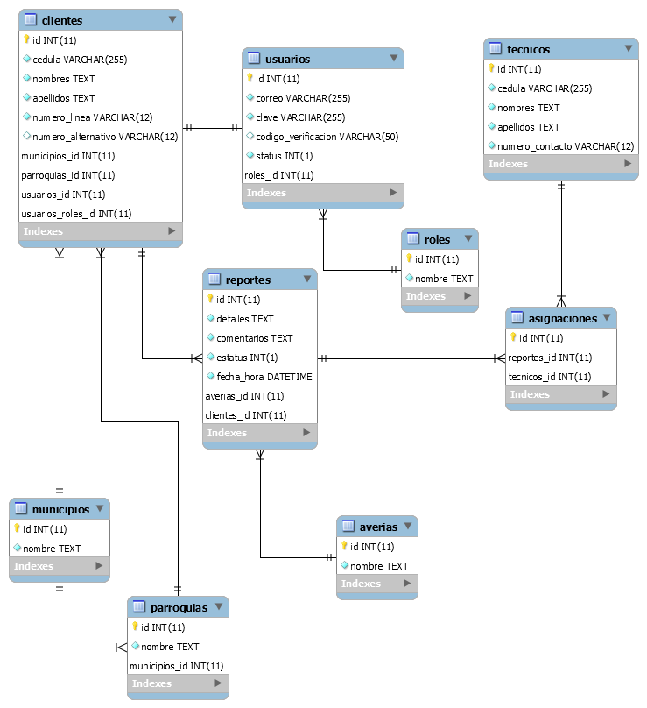

***Figura x.* Modelo Entidad - Relación**



***Figura x.* Diagrama de clases**